单元测试(一) 电功率
一、选择题(每小题3分，共30分)
1．(沈阳中考)关于教室内涉及的一些物理量，下列描述最接近实际的是( )[来源:学*科*网]
A．教室内的温度约为50 ℃ B．教室门的高度约为2 m
C．一张物理试卷的质量约为300 g D．一盏日光灯正常发光时的功率约为200 W
2．如图所示的电器中，能将电能转化为动能的是( )
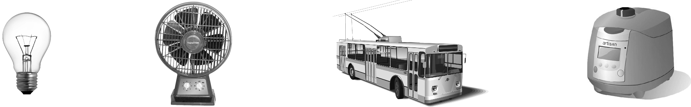
①灯泡 ②电风扇 ③电车 ④电饭煲
A．①② B．②③ C．③④ D．②④
3．(郴州中考)某物理兴趣小组的同学用几个完全相同的灯泡，设计如图甲、乙、丙三种电路，电源电压相同且恒定不变，电路消耗的总功率大小关系是( )
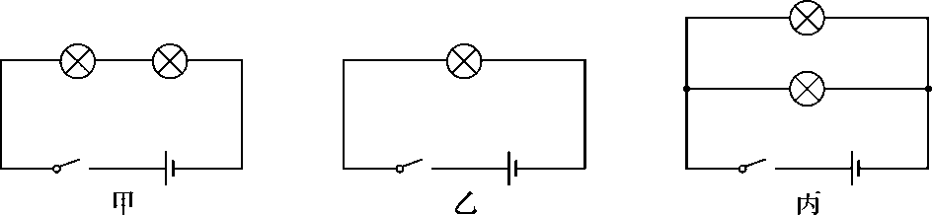
A．P甲>P乙>P_{丙} B．P甲<P乙<P丙 C．P甲＝P乙＝P_{丙} D．P甲＝P乙>P丙
4．(三明中考)小明帮爷爷在院落装照明灯，为了延长灯的使用寿命，他将两盏标有“220 V 60 W”的白炽灯串联接在家庭电路中，通电后两灯都比正常发光时暗，原因是( )
A．每盏灯的额定电压变小了 B．每盏灯的额定功率变小了
C．每盏灯的实际功率变小了 D．家庭电路的电压变小了
5．(武汉中考)下图是探究电流通过导体时产生热的多少跟什么因素有关的实验装置．两个透明容器中密封着等量的空气，U形管中液面高度的变化反映密闭空气温度的变化．下列说法正确的是( )
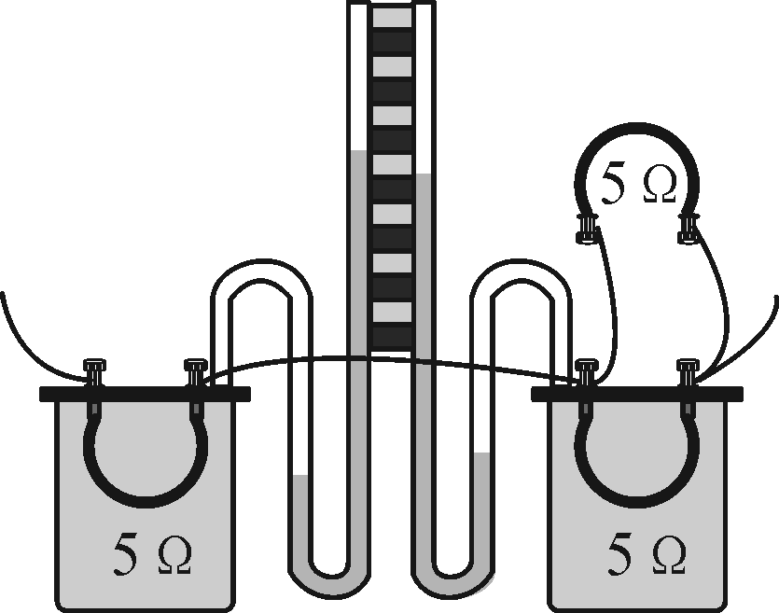
A．该实验装置是为了探究电流产生的热量与电阻的关系
B．将左边容器中的电阻丝换成10 Ω的电阻丝后，就可以探究电流产生的热量与电阻的关系
C．通电一段时间后，左侧U形管中液面的高度差比右侧的大
D．该实验装置是利用U形管中液体的热胀冷缩来反映电阻丝放出热量的多少
6．(多选)(呼和浩特中考)如图所示，闭合开关，滑动变阻器滑片P从中点向右滑动的过程中，下列判断正确的是( )
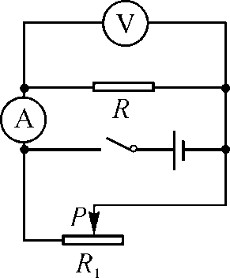
A．电流表示数变小 B．电压表示数不变 C．滑动变阻器的功率变小 D．定值电阻R的功率变小
7．(鄂州中考)如图所示，是探究电流产生热量与哪些因素有关的实验装置．烧瓶内装有质量和初温完全相同的煤油，瓶中铜丝和镍铬合金丝的长度、横截面积相同．下列选项正确的是( )[来源:学*科*网]
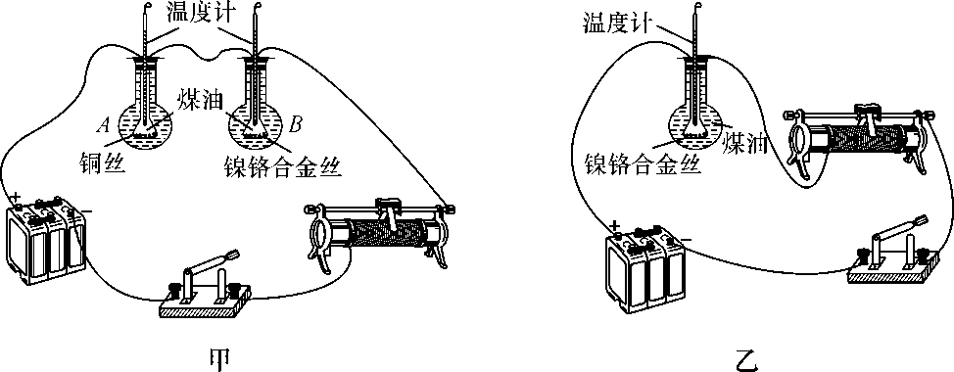
A．在甲图中，探究的是电流产生热量与电阻的关系
B．在乙图中，探究的是电流产生热量与电阻的关系
C．在甲图中，闭合开关一段时间后，A瓶中温度计的示数更高
D．乙图只能用来探究电流产生的热量与电流大小的关系
8．电炉丝断了，去掉1/3后，仍然接在原来的电源两端，则在相同时间内产生的热量与原来产生的热量之比为( )
A．3∶2 B．1∶2 C．2∶1 D．2∶3
9．(宜宾中考)如图是某种汽车质量测试仪(俗称地磅)的工作原理图，电源电压保持不变，压力传感器的电阻会随着受到的压力的增加而减小，汽车开上踏板，质量显示表的指针就会显示出待测汽车的质量．下列关于测试仪的说法正确的是( )
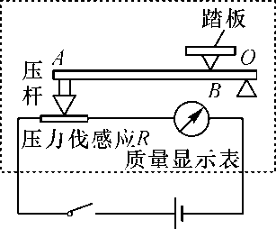
A．作用在B点的力为动力，图中的ABO是一个省力杠杆
B．质量显示表是用电压表改装而成的[来源:学§科§网Z§X§X§K]
C．质量显示表表盘上的刻度值越往右越小
D．汽车质量越大，电路消耗的总功率越大
10. (达州中考)有两个电路元件A和B，流过元件的电流与其两端电压的关系如图甲所示．把它们串联在电路中，如图乙所示．闭合开关S，这时电流表的示数为0.4 A，则电源电压和电路消耗的总功率分别是( )
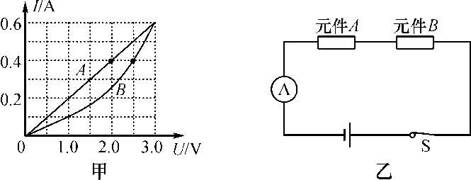
A．4.5 V 1.8 W B. 2.5 V 1.0 W C．4.5 V 1.0 W D. 2.0 V 0.8 W
二、填空题(每空2分，共22分)
11．(广东中考)小林家5月底电能表示数如图所示，6月底电能表示数为100.0 kW·h，那么6月份他家消耗了________kW·h的电能．在某段时间内，转盘转过了400转，表示此段时间内他家用了________度电．
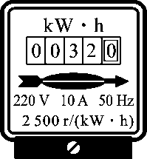
12．(台州中考)智能手机耗电量大，移动充电宝应运而生．移动充电宝就是一个可充电的锂聚合物电池．某品牌移动充电宝部分相关参数如表格．该充电宝的输出功率为________瓦．表中有明显不符合科学规范之处，请加以改正：__________________．

重 量：145 g
完全充电：150 mA/20 V/5 h
输出电压：5 V
输出电流：800 mA

13．(南充中考)如图所示，电源电压恒定不变，R₁＝20 Ω，闭合开关S，断开开关S₁，电流表示数为0.3 A；若再闭合开关S₁，发现电流表示数变化了0.2 A，则电源电压为________V，电流通过电阻R₂消耗的电功率与整个电路消耗的总电功率之比P₂∶P_{总}＝________.
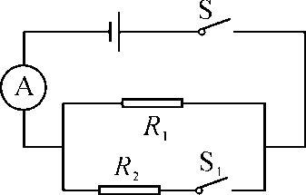
14．如图所示的是理发用的电吹风电路，其中电动机通电后可以送风，电热丝通电后可以发热．工作时，旋转选择开关，使其同时与触点________和________接触时，电吹风机送出来的是自然风；旋转选择开关，使其同时与触点________和________接触时，电吹风机送出来的是热风．要想改造电吹风，使吹出的热风温度更高一些，应该在原电阻丝上再________联一根电阻丝．
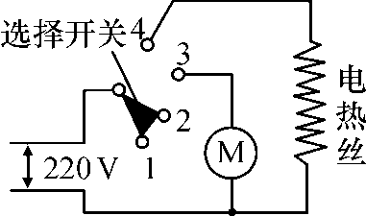
三、实验题(每空2分，共28分)
15．(南宁中考)图甲是测量标有“3.8 V”字样的小灯泡额定功率的电路图．
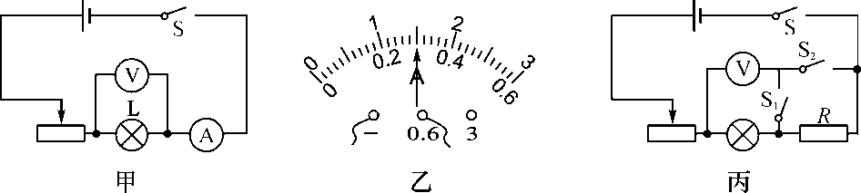
(1)连接电路时，开关应处于________状态，滑动变阻器的滑片应移到最________端．
(2)当电压表示数为3.8 V时，电流表的示数如图乙所示，是________A，由此可得，小灯泡的额定功率为________W.
(3)在实验中，小明把电流表与电压表的位置互换，闭合开关后造成________．
A．电流表被烧坏 B．电压表被烧坏 C．小灯泡被烧坏 D．小灯泡不亮
(4)小强的电流表损坏了，老师告诉他已经没有电流表可换，而给了他一个已知阻值为R的定值电阻和若干个开关，小强重新设计了如图丙所示的电路，在不改变该电路连接的情况下，也能正确测出小灯泡的额定功率．正确连接电路后，接下来的实验步骤是：
①________________________________________________________________；
②保持滑片位置不动，断开开关S₁，闭合开关S、S₂，记下电压表的时数为U₂；
③得出小灯泡的额定功率的表达式为________________________________．
16．在探究“电流通过导体时产生的热量与哪些因素有关”的实验中，如果用电阻丝对煤油加热，观察温度计示数变化的过程会非常耗时，为了减少实验时间，提出了如下改进的设想：
设想一：将煤油换成水来做实验．
设想二：通过加热空气来做实验．
(1)根据所学知识，经过讨论，断定设想一是错误的，判断的依据是_______________________________________．
(2)为了验证设想二，设计了下面的实验：
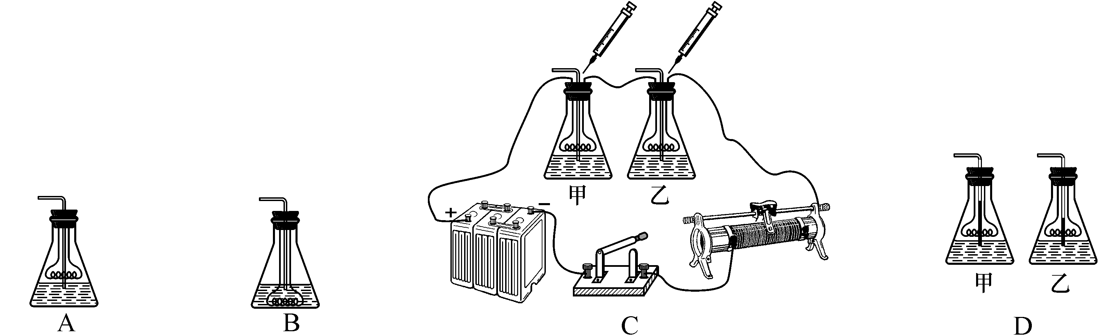
①在锥形瓶中装入________的红墨水，用相同的电阻丝及玻璃管组成如图A、B所示的装置，通电后通过玻璃管中液柱的高度来显示________的大小．然后把它们分别接入相同的电路，发现在相同的短时间内，A管中的液柱比B管上升迅速，这说明____________________．[来源:Z&xx&k.Com]
②在塞橡皮塞时发现有液体进入玻璃管并高出瓶内的液面，这是因为__________________________，为了使管内的液柱与瓶内液面相平，用带有针头的注射器通过橡皮塞插入瓶内，接下来的操作是________________________________________________________________________．
③同学们用两根电阻丝(R_{甲}>R_{乙})插入相同的甲、乙瓶中并接入电路如图C所示，闭合开关，甲、乙两玻璃管中液面如图D所示，由此得出的结论______________________________________________．
四、计算题(第17题8分，第18题12分，共20分)
17．某校学生宿舍走廊的路灯，原来用一盏“220 V 40 W”的白炽灯，每晚亮10 h．同学们发现灯泡容易损坏，需要经常更换．后来，学校电工用两盏“220 V 40 W”的灯泡串联后代替原路灯．结果，两盏灯的亮度比改装前要暗，但灯泡使用寿命明显延长．问：
(1)改装前，一盏路灯每晚需要消耗多少电能？

(2)改装后两盏灯的总功率是多少？比原来省电还是费电？

18．(茂名中考)小明用如图甲所示的电路测额定电压为6 V的灯泡的功率，保护电阻R₀＝2 Ω.闭合开关S，滑动变阻器的滑动触片从最右端向最左端移动过程中，通过灯泡的电流I与其两端电压U的关系如图乙所示．求：
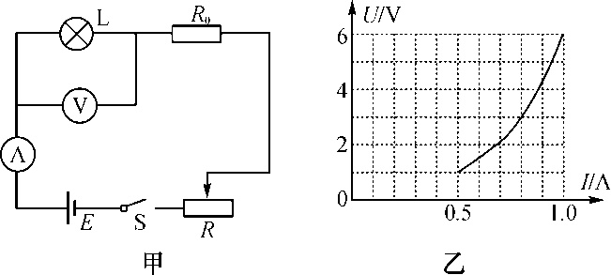
(1)灯泡的额定功率；

[来源:Z§xx§k.Com]
(2)电源的电压；

(3)滑动变阻器的最大电阻值．
参考答案
1．B 2.B 3.B 4.C 5.C 6.BC 7.A 8.A 9.D 10.A 11.68.0 0.16 12.4 将重量改为质量 13.6 2∶5 14.2 3 3 4 并 15.(1)断开 左 (2)0.3 1.14 (3)D (4)断开开关S₂，闭合开关S、S₁，移动滑动变阻器的滑片，直到电压表的示数为3.8 V P＝×3.8 V
16.(1)水的比热容大，温度难改变，会更耗时间 (2)①等质量 温度变化 气体受热更易膨胀 ②瓶内气压大于外部大气压 抽气 ③电流和通电时间一定时，电阻越大，产生的热量越多
17.(1)W＝Pt＝40 W×10×3 600 s＝1.44×10⁶ J；(2)P＝U²/R＝40 W，则P′＝U²/2R＝20 W，因为总功率减小，故更省电．
18.(1)由图像知：当电压表示数为6 V时，通过灯泡的额定电流：I_{额}＝1.0 A，灯泡的额定功率：P_{额}＝U_{额}I_{额}＝6 V×1.0 A＝6 W；(2)滑片在最左端时，灯泡L与R₀串联，由图可知此时通过灯泡的电流和灯泡两端电压分别为：I＝1.0 A，U_{L}＝6.0 V，由I＝得，R₀两端电压：U_{R0}＝IR₀＝1.0 A×2 Ω＝2 V，则电源电压：U＝U_{L}＋U_{R0}＝6 V＋2 V＝8 V；(3)当滑动变阻器接入电路中的电阻最大时，电路中的电流最小，由图像可知，此时灯泡两端的电压U_{L}′＝1.0 V，电路中的电流I′＝0.5 A，灯泡的电阻：R_{L}＝＝＝2 Ω，电路中的总电阻：R_{总}＝＝＝16 Ω，滑动变阻器最大阻值：R＝R_{总}－R₀－R_{L}＝16 Ω－2 Ω－2 Ω＝12 Ω.

